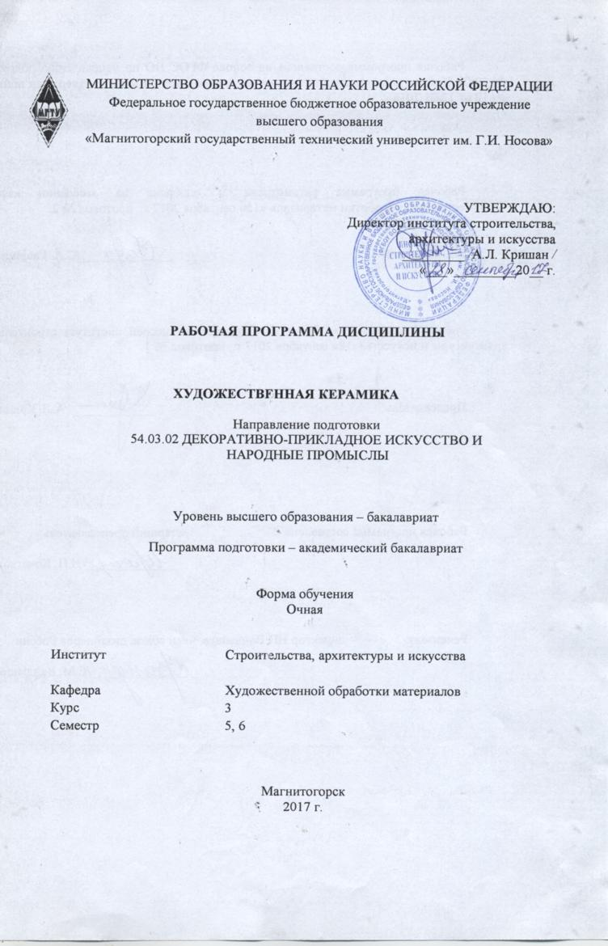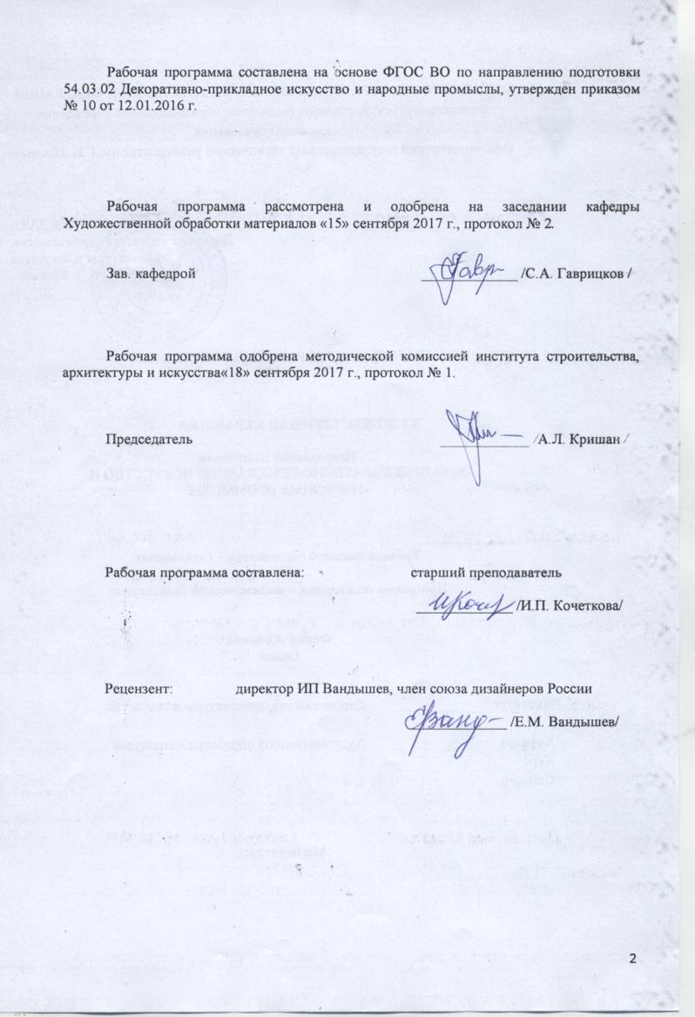

1. Цели освоения дисциплины

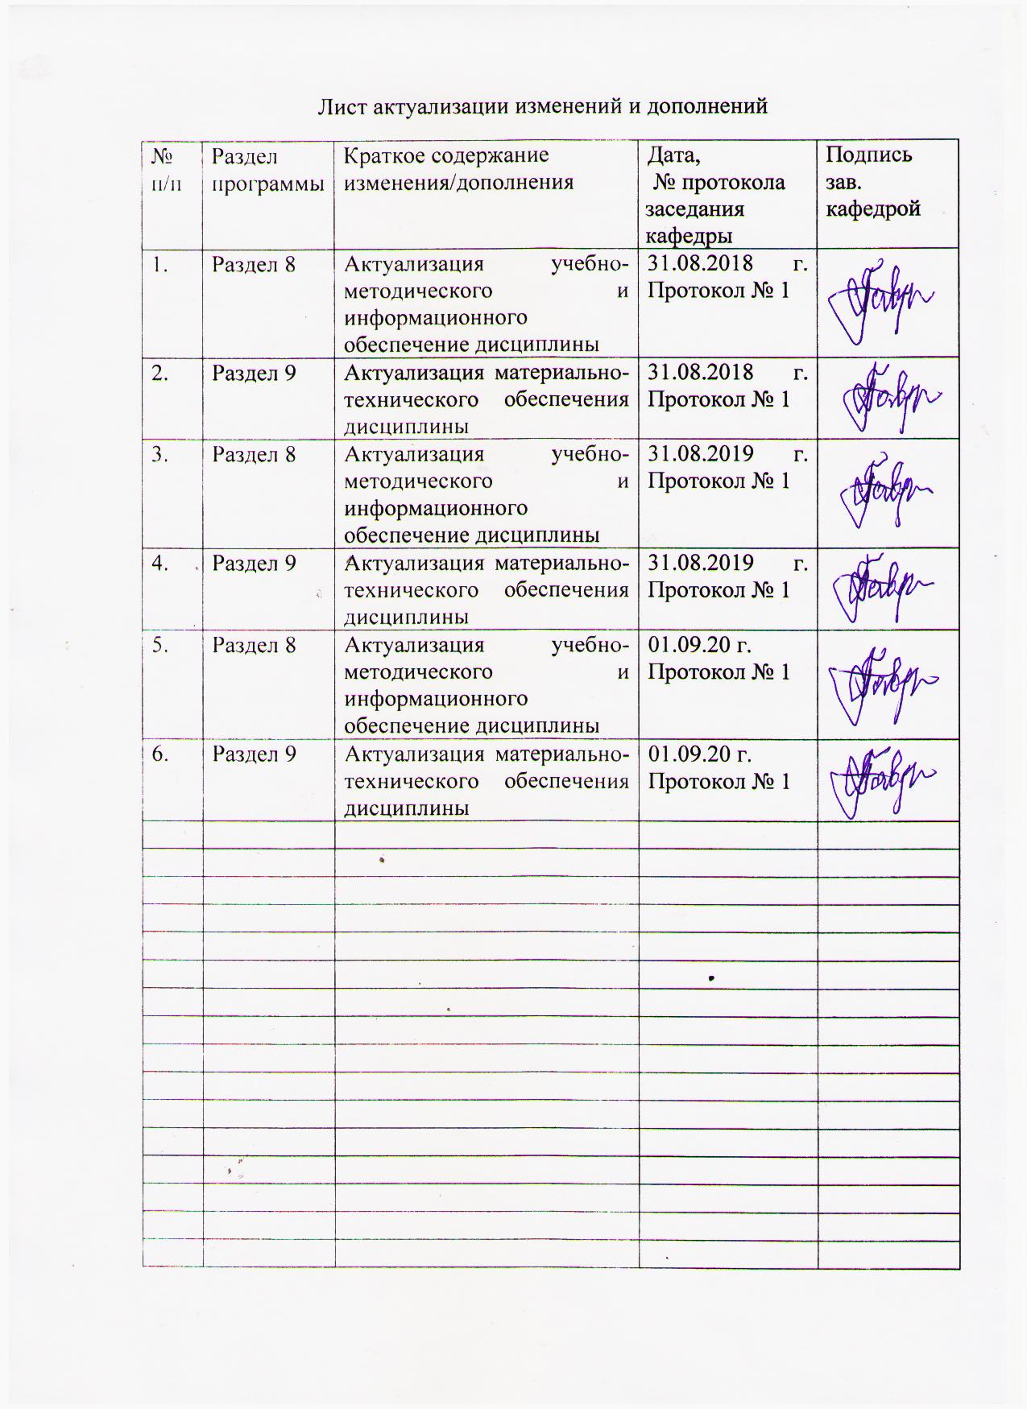

Целью освоения дисциплины «Художественная керамика» является подготовка специалистов, использующих выразительные средства керамики в своей художественной деятельности. Овладение студентами необходимым и достаточным уровнем компетенций для решения технологических задач в области художественной керамики. Развитие творческих способностей и познавательной активности в работе, позволяющих выпускнику успешно работать в избранной сфере декоративно-прикладного искусства.

**2. Место дисциплины в структуре образовательной программы подготовки бакалавра.**

Дисциплина Б1.В.ДВ.01.01 «Художественная керамика» входит в вариативную часть дисциплин по выбору блока 1 образовательной программы по направлению подготовки 54.03.02 «Декоративно-прикладное искусство и народные промыслы».

Для освоения дисциплины «Художественная керамика» студенты используют знания, умения и навыки, сформированные в ходе изучения дисциплин: «Пластическое моделирование», «Проектная деятельность».

Навыки, полученные на дисциплине «Художественная керамика» являются необходимыми входными знаниями для следующих дисциплин: «Научные исследования в области декоративно-прикладного искусства», «Компьютерное проектирование изделий ДПИ», «Подготовка к защите и защита выпускной квалификационной работы».

# 3 Компетенции обучающегося, формируемые в результате освоения дисциплины и планируемые результаты обучения

В результате освоения дисциплины «Художественная керамика» обучающийся должен обладать следующими компетенциями:

| Структурный  элемент  компетенции | Планируемые результаты обучения |
| --- | --- |
| ОК-3 **-** готовность к саморазвитию, самореализации, использованию творческого потенциала | |
| Знать | - способы саморазвития, самореализации, использования творческого потенциала при создании изделий из глины;  - основные пути использования творческого потенциала в области художественной керамики;  - основные представления о направлениях в декоративно - прикладном искусстве и народных промыслах для саморазвития и профессиональной реализации. |
| Уметь | - вести самостоятельный поиск новой информации в области художественной керамики, новых технологий и материалов;  - использовать творческий потенциал при разработке идей для керамических изделий;  - заявлять о себе как о творческой личности, участием в различных выставках;  - формулировать цели профессионального и личностного развития. |
| Владеть | - способами саморазвития, самореализации, использования творческого потенциала при изготовлении керамических изделий;  - навыками творческого решения поставленной задачи;  - основными приемами планирования и самореализации своей деятельности. |
| ПК-2 **-** способность создавать художественно-графические проекты изделий декоративно-прикладного искусства и народных промыслов индивидуального и интерьерного значения и воплощать их в материале | |
| Знать | - основные приемы построения композиций при создании художественно-графических проектов изделий из глины;  - технологические цепочки выполнения из глины изделий декоративно-прикладного искусства и народных промыслов;  - технологические и художественные характеристики используемых материалов (керамика, глазурь, эмаль и др.);  - требования к организации рабочего места, порядок работы, общие требования безопасности труда и средства защиты;  - основные инструменты и приспособления для выполнения изделий из глины. |
| Уметь | - создавать художественно-графические проекты изделий декоративно-прикладного искусства и народных промыслов индивидуального и интерьерного значения;  - воплощать в материале проекты изделий декоративно-прикладного искусства и народных промыслов индивидуального и интерьерного значения;  - анализировать и синтезировать собранный материал в области художественной керамики;  - выполнять порядок работы, общие требования безопасности;  - безопасно работать инструментами, приспособлениями и керамическими материалами для выполнения изделий из глины. |
| Владеть | - практическими навыками выполнения творческих работ в различных техниках художественной керамики и способами их комбинирования;  - знаниями особенностей технологических процессов в области художественной керамики;  - практическими навыками безопасной работы с инструментами, приспособлениями и керамическими материалами для выполнения изделий из глины. |
| ПК – 11 **-** контролировать качество изготавливаемых изделий | |
| Знать | - художественные и технологические характеристики используемых материалов;  - общие требования к качеству керамических изделий. |
| Уметь | - определять вариативность применяемых технологий при выполнении художественных изделий из глины для получения качественного результата;  - анализировать причины возникновения дефектов в процессе изготовления керамического изделия;  - реализовать в материале художественный образ с заданными эстетическими качествами. |
| Владеть | - практическими навыками моделирования, вариативностью образного, цветового, композиционных и технологических решений при выполнении декоративных изделий из глины для достижения качественного результата;  - навыкам контроля качества керамических изделий. |

# **4. Структура и содержание дисциплины**

Общая трудоемкость дисциплины составляет 4 зачетных единицы 144 часа, в том числе:

- контактная работа - 105,2 акад. часов:

- аудиторная – 105 часа акад. часов;

- внеаудиторная – 0,2 акад. часов;

- самостоятельная работа – 38,8 акад. часов.

| Раздел/ тема  дисциплины | Семестр | Аудиторная  контактная работа  (в акад. часах) | | | Самостоятельная работа (в акад. часах) | Вид самостоятельной  работы | Форма текущего контроля успеваемости и  промежуточной аттестации | Код и структурный  элемент  компетенции |
| --- | --- | --- | --- | --- | --- | --- | --- | --- |
| лекции | лаборат.  Занятия | практич. занятия |
| 1. Раздел.   Создание объемных декоративных изделий из глины.  . | 5 |  |  |  |  |  |  |  |
| 1.1.Тема: Введение в дисциплину. | 5 |  |  | 2/2И |  |  | - Коллективная беседа – обсуждение темы. | ОК-3 |
| 1.2.Тема:Специфика материала – глины и способы формования. | 5 |  |  | 6/2И | 3 | - Работа с информационными источниками в рамках заданной темы.  -Знакомство с терминологией по художественной керамике и составление голоссария. | -Коллективное обсуждение темы.  - Индивидуальная беседа -  проверка заданий - упражнений. | ОК-3  ПК- 2 |
| 1.3.Тема: Творческая работа.  Изготовление изделия из глиняных жгутов спирально-кольцевым способом - декоративный сосуд | 5 |  |  | 18/6И | 6 | - Изучение аналогов по теме.  - Поиски вариантов форм сосудов, соответствующих специфики материала.  - Разработка эскизов изделия, выяснение его технологических особенностей. | -Коллективное обсуждение темы.  - Индивидуальная беседа - обсуждение эскизов.  - Проверка этапов выполнения задания в материале. | ОК-3  ПК- 2  ПК - 11 |
| 1.4.Тема: Процесс сушки глиняных изделий. Утельный обжиг. | 5 |  |  | 2 |  |  | -Коллективное обсуждение проблем технологии художественной керамики.  - Индивидуальная беседа. | ПК- 2  ПК - 11 |
| 1.5.Тема: Творческая работа  Изготовление изделия способом формования из пластов - декоративный сосуд Сушка и утельный обжиг. | 5 |  |  | 22/6И | 8,9 | - Поиск и изучение аналогов в информационных источниках по заданной теме.  -Изучение способов скульптурного декорирования формы, соответствующие специфики материала (упражнения - выполнение различных фактур).  -Разработка эскизов соответствующих заданию, поиск конструктивного и колористического решения. | -Коллективное обсуждение темы.  - Индивидуальная беседа - обсуждение эскизов.  - Проверка этапов выполнения задания в материале.  -Коллективное обсуждение проблем технологии художественной керамики. | ОК-3  ПК- 2  ПК - 11 |
| 1.6.Тема: Декорирование керамическими красками. Политой обжиг. | 5 |  |  | 4/2И |  |  | - Индивидуальная беседа по декорированию изделий.  -Коллективное обсуждение проблем технологии художественной керамики в области декоративных покрытий. | ОК-3  ПК- 2  ПК - 11 |
| Итого по разделу | 5 |  |  | 54/18И | 17,9 |  |  |  |
| **Итого за семестр** | 5 |  |  | 54/18И | 17,9 |  | зачет |  |
|  | | | | | | | | |
| 2.Раздел.  Создание декоративного изделия, плоского характера, сочетая материалы «керамика – металл» | 6 |  |  |  |  |  |  |  |
| 2.1.Тема: Творческая работа.  Изготовление рельефа – декоративная маска. Формирование образа. | 6 |  |  | 10/6И | 10 | - Поиск и изучение аналогов, в информационных источниках, по заданной теме.  - Поиск дополнительной информации и подбор различных комбинаций техник обработки керамики и металла.  - Разработка эскизов соответствующих заданию. | - Коллективное обсуждение темы.  - Индивидуальная беседа по обсуждению эскизов. | ОК-3  ПК- 2  ПК - 11 |
| 2.2. Тема: Формование изделия. Сушка и утельный обжиг. | 6 |  |  | 20/10И | 4,9 | - Работа в материале по утвержденным эскизам.  - Обработка (зачистка) изделия после сушки. | - Индивидуальная беседа по эскизам.  - Проверка выполнения этапов задания в материале. | ОК-3  ПК- 2  ПК - 11 |
| 2.3. Тема: Декорирование керамическими красителями. Политой обжиг. | 6 |  |  | 8/2И |  |  | - Коллективное обсуждение темы и проблем технологии.  - Проверка выполнения этапов задания в материале. | ОК-3  ПК- 2  ПК - 11 |
| 2.4. Тема: Создание единой композиции, объединяющей керамику и металл. | 6 |  |  | 13 | 6 | - Снятие лекал и изготовление шаблонов для металлических элементов изделий.  - Выполнение элементов из металла (при большом объеме).  - Дополнительная доводка и сборка (крепление) выполненных элементов «керамика – металл» в соответствии с эскизами.  -Художественное оформление изделий. | - Индивидуальная проверка выполнения этапов задания в материале.  - Проверка голоссария. | ОК-3  ПК- 2  ПК - 11 |
| Итого по разделу | 6 |  |  | 51/18И | 20,9 |  |  |  |
| **Итого за семестр** | 6 |  |  | 51/18И | 20,9 |  |  |  |
| **Итого по дисциплине** | 5, 6 |  |  | 105/36И | 38,8 |  | зачет с оценкой |  |

36/И – в том числе, часы, отведенные на работу в интерактивной форме

# 5. Образовательные и информационные технологии

При обучении студентов дисциплине «Художественная керамика» предусмотрены различные виды образовательных технологий:

1. Традиционные образовательные технологии ориентируются на организацию образовательного процесса, предполагающую прямую трансляцию знаний от преподавателя к студенту (преимущественно на основе объяснительно-иллюстративных методов обучения).

Формы учебных занятий с использованием традиционных технологий: практическое занятие, посвященное освоению конкретных умений и навыков по предложенному алгоритму.

1. Технологии проблемного обучения – организация образовательного процесса, которая предполагает постановку проблемных вопросов, создание учебных проблемных ситуаций для стимулирования активной познавательной деятельности студентов.

Формы учебных занятий с использованием технологий проблемного обучения: практическое занятие в форме практикума – организация учебной работы, направленная на решение комплексной учебно-познавательной задачи, требующей от студента применения, как теоретических знаний, так и практических навыков.

3. Интерактивные технологии – организация образовательного процесса, которая предполагает активное и нелинейное взаимодействие всех участников, достижение на этой основе личностно значимого для них образовательного результата. Наряду со специализированными технологиями такого рода принцип интерактивности прослеживается в большинстве современных образовательных технологий. Интерактивность подразумевает субъект-субъектные отношения в ходе образовательного процесса и, как следствие, формирование саморазвивающейся информационно-ресурсной среды.

На занятиях решаются практические задачи, конкретизирующие общие положения, изучаемые на других дисциплинах. Методическая концепция преподавания предусматривает активную форму усвоения материала, обеспечивающую максимальную самостоятельность каждого студента в решении задач.

# 6. Учебно-методическое обеспечение самостоятельной работы обучающихся

По дисциплине «Художественная керамика» предусмотрена аудиторная и внеаудиторная самостоятельная работа обучающихся. Аудиторная самостоятельная работа студентов предполагает выполнение практических работ.

Вначале обучения озвучиваются цели и задачи предмета «Художественная керамика». Рассматриваются правила внутреннего распорядка в мастерской, оборудование и техника безопасности. Все виды обжига учебных работ осуществляет преподаватель или учебный мастер!

**Аудиторные практические работы (АПР):**

1. Раздел. Создание объемных декоративных изделий из глины.

АПР №1 Введение в дисциплину.

- Правила внутреннего распорядка и порядок работы в мастерской.

- Организация рабочего места.

- Вводный инструктаж по технике безопасности и средствах защиты.

- Ознакомление с инструментами и приспособлениями, используемыми при изготовлении керамических изделий.

- Глина и ее свойства.

- Основные виды керамических изделий.

- Технология изготовления керамических изделий.

- Ознакомление со способами приготовления глин.

- Совместная работа: подготовка глины к работе.

АПР №2 Специфика материала – глины и способы формования.

- Знакомство с основной, специальной терминологией по искусству керамики.

- Основные навыки работы с глиной.

- Совместная работа: приемы ручного формования керамических изделий. Короткосрочные упражнения по ручному формованию.

- Художественно - технические приемы лепки из глины, композиционные схемы изготовления изделий разного назначения (образцы изделий).

- Традиционные, базовые способы ручного формования изделий из глины:

лепка из целого куска глины, ленточно-жгутовая техника, лепка из пласта, отминка в готовую форму, отливка в гипсовую форму, вытягивание изделий на гончарном круге (мастер-класс).

АПР №3 Творческая работа. Изготовление изделия из глиняных жгутов спирально-кольцевым способом - декоративный сосуд (тело вращения с расширением и сужением силуэта, h ≈ 20 см):

- Работа над эскизами (разработка вариантов творческих изделий), выяснение технологических особенностей выполнения.

- Обсуждение и выбор наиболее подходящего варианта эскиза.

- Взаимосвязь техники формования с художественными характеристиками объекта.

- Формование изделия - лепка. Контроль качества при формовании.

- Совместная работа: демонстрация выполнения различных элементов из глины (в технике жгутов), составление их в орнаментальные полосы и способы соединения элементов.

- Формование изделия - лепка. Контроль качества при формовании.

- Изучение дефектов возникающих при формовании. Возможности их устранения.

АПР №4 Процесс сушки глиняных изделий. Утельный обжиг.

- Способы сушки изделий, усадка (воздушная, огневая).

- Физическая основа сушки глиняных изделий.

- Организация условий для качественной сушки выполненных работ.

- Физические факторы, влияющие на скорость сушки глиняных изделий.

- Оправка сухого изделия.

- Анализ дефектов, возникающих при сушке.

- Утельный обжиг

- Главная задача обжига.

- Процессы, происходящие с материалом во время обжига.

- Свойства керамических изделий после обжига.

- Анализ дефектов, возникающих во время обжига.

АПР №5 Творческая работа. Изготовление изделия способом формования из пластов - декоративный сосуд (h ≈ 20 см):

- Изучение иллюстративного материала по теме (образцы изделий).

- Работа над эскизами (разработка вариантов творческих изделий), выяснение технологических особенностей выполнения.

- Обсуждение эскизов и выбор наиболее подходящего варианта. Также возможности применение различных дополнительных материалов (кожа, бечевка, дерево и т. д.).

- Совместная работа: различные приемы лепки декоративных изделий из раскатанного пласта глины (практические упражнения).

- Раскрытие образного и пластического решения

- Взаимосвязь приемов лепки с формой и художественным образом.

- Изучение различных способов скульптурного декорирования (фактуры, рельефы, тиснения и т. д.), взаимосвязь формы и декора.

- Формование изделия - лепка. Контроль качества при формовании.

- Изучение дефектов возникающих при формовании. Возможности их устранения.

- Организация условий для качественной сушки выполненных работ.

- Оправка сухого изделия.

- Анализ дефектов, возникающих при сушке.

- Утельный обжиг.

- Анализ дефектов, возникающих во время обжига.

АПР №6 Декорирование керамическими красками. Политой обжиг.

- Особенности декорирования обожженных изделий (образцы изделий).

- Керамические краски.

- Техника безопасности при работе с керамическими красителями.

- Приемы декорирования керамическими красками.

- Глазурь. Изучение палитры глазурей.

- Способы глазурования.

- Совместная работа: поиски цветового и колористического решения, исходя из возможностей имеющейся в наличии палитры красок. Индивидуальный выбор наиболее подходящего способа для каждой работы.

- Подготовка необходимых инструментов и приспособлений для глазурования.

- Подготовка глазурей к работе.

- Декорирование работ.

- Политой обжиг.

- Дефекты политого обжига и возможности их устранения. При необходимости, для получения более сложных колористических решений, возможно дополнительное покрытие глазурью с последующим обжигом.

1. Раздел. Создание декоративного изделия, плоского характера, сочетая материалы «керамика – металл»

АПР №7 Творческая работа. Изготовление рельефа – декоративная маска. Формирование образа.

В данной творческой работе необходима консультация и курирование процесса работы, преподавателя по художественной обработке металла.

- Изучение иллюстративного материала по теме (образцы работ).

- Изучение особенностей сочетания различных материалов в единой композиции с керамикой.

- Работа над эскизами изделия (разработка вариантов творческих изделий), выяснение технологических особенностей.

- Совместная работа: выражение творческой идеи в конструктивно – пластической форме (пробы в материале).

- Обдумывание металлических элементов для композиционного решения и способов их крепления к керамике.

АПР №8 Формование изделия. Сушка. Утельный обжиг.

- Подготовка массы к работе.

- Совместная работа: рассмотрение дополнительных технологических возможностей глины для выполнения объема маски (возможно использование подходящих гипсовых форм).

- Творческий подход при использовании в практической деятельности комплекса теоретических знаний и практических умений, полученных в процессе обучения на дисциплинах по направлению подготовки.

- Подбор материалов, фактур, цветовых соотношений для получения наиболее выразительного результата.

- Формовка изделия с учетом всех технологических особенностей для дальнейшего крепления металлических элементов (ковчеги, отверстия и т. п.). Так как керамика, в данном задании, является формообразующей основой, то формование изделия выполняется в первую очередь.

- Контроль качества при формовании.

- Сушка работ.

- Утельный обжиг.

АПР №9 Декорирование керамическими красителями. Политой обжиг.

- Подбор керамических красок в соответствии с эскизом.

- Совместная работа: рассмотрение и возможности использования разных техник нанесения краски на изделие.

- Соответствие колористического решения художественному замыслу, образу.

- Политой обжиг. При необходимости, для получения более сложных колористических решений, возможно дополнительное покрытие глазурью с последующим обжигом.

АПР №10 Создание единой композиции, объединяющей керамику и металл.

- Выполнение в металле элементов, используя различные техники обработки металла, доступные в условиях мастерской. Металлические детали композиции изготавливаются после всех усадочных процессов в керамике.

- Сбор и крепление керамической основы изделия – маски и металлических элементов для завершения художественного образа.

- Использование дополнительных эффектов.

**Индивидуальные домашние задания (ИДЗ):**

Для организации самостоятельной работы необходимы следующие условия:

1. готовность студентов к самостоятельному труду;
2. мотивация получения знаний;
3. наличие и доступность всего необходимого учебно-методического и справочно­го материала;
4. система регулярного контроля качества выполненной самостоятельной работы;
5. консультационная помощь преподавателя.
   1. Раздел. Ручное формование объемного изделия из глины.

ИДЗ №2Специфика материала – глины и способы формования.

- Самостоятельный поиск и изучение информации о материалах и инструментах, необходимых для процесса ручного формования декоративных изделий из глины.

- Изучение литературы для саморазвития и расширения кругозора в области художественной керамики, лучшего понимания возможностей материала.

- Самостоятельное знакомство с терминологией по художественной керамике для обсуждения на занятиях и составление голоссария.

ИДЗ №3Творческая работа. Изготовление изделия из глиняных жгутов спирально-кольцевым способом - декоративный сосуд (тело вращения с расширением и сужением силуэта, h ≈ 20 см):

- Самостоятельное изучение аналогов по теме.

- Поиски форм декоративного сосуда, соответствующих специфики материала.

- Разработка эскизов изделия, выяснение его технологических особенностей для рассмотрения и обсуждения на занятии.

ИДЗ №5 Творческая работа. Изготовление изделия способом формования из пластов - декоративный сосуд (h ≈ 20 см).

- Самостоятельный поиск и изучение аналогов в информационных источниках по заданной теме для ознакомления с образцами отечественного и зарубежного декоративно – прикладного искусства, а также народных промыслов.

- Изучение способов скульптурного декорирования формы, соответствующие специфики материала (упражнения - выполнение различных фактур).

- Разработка эскизов соответствующих заданию, поиск конструктивного и колористического решения для последующей свободной реализации практического задания.

* 1. Раздел. Изготовление декоративного изделия, применяя сочетание материалов керамика – металл

ИДЗ №7Творческая работа. Изготовление рельефа – декоративная маска. Формирование образа.

- Самостоятельный поиск и изучение аналогов, в информационных источниках, по заданной теме.

- Поиск и изучение дополнительной информации и подбор различных комбинаций техник обработки керамики и металла для более полного выражения идеи работы. Последующее обсуждение на занятии.

- Разработка эскизов соответствующих заданию для реализации их в материале, применяя на практике знания, полученные в процессе обучения всему комплексу общепрофессиональных и профильных дисциплин.

ИДЗ №8 Формование изделия - маски. Сушка. Утельный обжиг.

- Самостоятельная работа в материале по утвержденным эскизам.

- Обработка (зачистка) изделия после сушки.

ИДЗ №10 Создание единой композиции, объединяющей керамику и металл.

- Снятие лекал и изготовление шаблонов для металлических элементов изделий.

- Самостоятельное выполнение элементов из металла (при большом объеме).

- Дополнительная доводка и самостоятельная сборка (крепление) выполненных элементов «керамика – металл» в соответствии с эскизами.

- Художественное оформление изделий, подготовка к просмотру.

# 7 Оценочные средства для проведения промежуточной аттестации

# а) Планируемые результаты обучения и оценочные средства для проведения промежуточной аттестации:

| Структурный элемент  компетенции | Планируемые результаты обучения | Оценочные средства |
| --- | --- | --- |
| ОК-3 **-** готовность к саморазвитию, самореализации, использованию творческого потенциала | | |
| Знать | - способы саморазвития, самореализации, использования творческого потенциала при создании изделий из глины;  - основные пути использования творческого потенциала в области художественной керамики;  - основные представления о направлениях в декоративно - прикладном искусстве и народных промыслах для саморазвития и профессиональной реализации. | Теоретические вопросы:  1. Способы саморазвития, самореализации, использования творческого потенциала в области художественной керамики.  2. Сферы для саморазвития и профессиональной реализации.  3. Направления в декоративно-прикладном искусстве и народных промыслах для саморазвития и профессиональной реализации.  4. Пути использования творческого потенциала в области художественной керамики.  5. Основные приёмы планирования и реализации необходимых видов деятельности, самооценки профессиональной деятельности.  6. Подходы к совершенствованию творческого потенциала. |
| Уметь | - вести самостоятельный поиск новой информации в области художественной керамики, новых технологий и материалов;  - использовать творческий потенциал при разработке идей для керамических изделий;  - заявлять о себе как о творческой личности, участием в различных выставках;  - формулировать цели профессионального и личностного развития. | Практические задания:  АПР №3 Творческая работа. Изготовление изделия из глиняных жгутов спирально-кольцевым способом - декоративный сосуд (тело вращения с расширением и сужением силуэта, h ≈ 20 см).  АПР №5 Творческая работа. Изготовление изделия способом формования из пластов - декоративный сосуд (h ≈ 20 см).  АПР №6 Декорирование керамическими красками. Политой обжиг.  АПР №7 Творческая работа. Изготовление рельефа – декоративная маска. Формирование образа.  АПР №8 Формование изделия. Сушка. Утельный обжиг.  АПР №9 Декорирование керамическими красителями. Политой обжиг.  АПР №10 Создание единой композиции, объединяющей керамику и металл.  - Самостоятельный поиск информации о материалах и инструментах, необходимых для процесса ручного формования декоративных изделий из глины. Изучение форм, соответствующих специфики материала.  - Изучение иллюстративного материала по темам и разработка эскизов соответствующих заданиям. |
| Владеть | - способами саморазвития, самореализации, использования творческого потенциала при изготовлении керамических изделий;  - навыками творческого решения поставленной задачи;  - основными приемами планирования и самореализации своей деятельности. | Практические задания:  АПР №1 Введение в дисциплину.  АПР №2 Специфика материала – глины и способы формования.  АПР №3 Творческая работа. Изготовление изделия из глиняных жгутов спирально-кольцевым способом - декоративный сосуд (тело вращения с расширением и сужением силуэта, h ≈ 20 см).  АПР №5 Творческая работа. Изготовление изделия способом формования из пластов - декоративный сосуд (h ≈ 20 см).  АПР №7 Творческая работа. Изготовление рельефа – декоративная маска.  - Творческое использование, в практической деятельности комплекса теоретических знаний и практических умений, полученных в процессе изучения дисциплин по направлению подготовки.  - Самореализация творческих способностей при разработке эскизов изделий, исследование технологических возможностей обработки глины. Подбор материалов, фактур, цветовых соотношений для получения наиболее выразительного результата. Выражение идей (в творческих заданиях) в конструктивно – пластической форме эскизов.  - Изучение понятийного аппарата - составление голоссария по дисциплине. |
| ПК-2 **-** способность создавать художественно-графические проекты изделий декоративно-прикладного искусства и народных промыслов индивидуального и интерьерного значения и воплощать их в материале | | |
| Знать | - основные приемы построения композиций при создании художественно-графических проектов изделий из глины;  - технологические цепочки выполнения из глины изделий декоративно-прикладного искусства и народных промыслов;  - технологические и художественные характеристики используемых материалов (керамика, глазурь, эмаль и др.);  - требования к организации рабочего места, порядок работы, общие требования безопасности труда и средства защиты;  - основные инструменты и приспособления для выполнения изделий из глины. | Теоретические вопросы:   1. Способы создания художественно-графических проектов при разработке объектов художественной керамики. 2. Этапы ручного формования художественных изделий декоративно-прикладного искусства и народных промыслов в области художественной керамики. 3. Особенности декоративной композиции в керамике. 4. Виды графических изображений (наброски, зарисовки и перспективные изображения). 5. Алгоритм создания художественного изделия из глины по индивидуальному эскизу. 6. Основы и законы формообразования. 7. Методика исполнения проекта в материале. 8. Принципы проектирования изделий из керамики. 9. Инструменты и приспособления, используемые при ручном формовании изделий из глины. 10. Общие требования безопасности труда при практической работе в мастерской художественной керамики. |
| Уметь | - создавать художественно-графические проекты изделий декоративно-прикладного искусства и народных промыслов индивидуального и интерьерного значения;  - воплощать в материале проекты изделий декоративно-прикладного искусства и народных промыслов индивидуального и интерьерного значения;  - анализировать и синтезировать собранный материал в области художественной керамики;  - выполнять порядок работы, общие требования безопасности;  - безопасно работать инструментами, приспособлениями и керамическими материалами для выполнения изделий из глины. | Практические задания:  АПР №2 Специфика материала – глины и способы формования.  АПР №3 Творческая работа. Изготовление изделия из глиняных жгутов спирально-кольцевым способом - декоративный сосуд (тело вращения с расширением и сужением силуэта, h ≈ 20 см).  АПР №4 Процесс сушки глиняных изделий. Утельный обжиг.  АПР №5 Творческая работа. Изготовление изделия способом формования из пластов - декоративный сосуд (h ≈ 20 см).  АПР №6 Декорирование керамическими красками. Политой обжиг.  АПР №7 Творческая работа. Изготовление рельефа – декоративная маска. Формирование образа.  АПР №8 Формование изделия. Сушка. Утельный обжиг.  АПР №9 Декорирование керамическими красителями. Политой обжиг.  АПР №10 Создание единой композиции, объединяющей керамику и металл.  - Самостоятельный поиск и изучение информации о материалах и инструментах, необходимых для процесса ручного формования декоративных изделий из глины.  - Изучение литературы для саморазвития и расширения кругозора в области художественной керамики, лучшего понимания возможностей материала.  - Самостоятельное знакомство с терминологией по художественной керамике для обсуждения на занятиях и составление голоссария. |
| Владеть | - практическими навыками выполнения творческих работ в различных техниках художественной керамики и способами их комбинирования;  - знаниями особенностей технологических процессов в области художественной керамики;  - практическими навыками безопасной работы с инструментами, приспособлениями и керамическими материалами для выполнения изделий из глины. | Практические задания:  АПР №3 Творческая работа. Изготовление изделия из глиняных жгутов спирально-кольцевым способом - декоративный сосуд (тело вращения с расширением и сужением силуэта, h ≈ 20 см).  АПР №5 Творческая работа. Изготовление изделия способом формования из пластов - декоративный сосуд (h ≈ 20 см).  АПР №7 Творческая работа. Изготовление рельефа – декоративная маска. |
| ПК – 11 **-** контролировать качество изготавливаемых изделий | | |
| Знать | - художественные и технологические характеристики используемых материалов;  - общие требования к качеству керамических изделий. | Теоретические вопросы:   * + - 1. Требования, предъявляемые к качеству изделий художественной керамики индивидуального изготовления.  1. Виды и технические требования, предъявляемые к качеству керамических материалов предназначенных для ручного формования. 2. Способы ручного формования и декорирования керамических изделий. 3. Технологические, конструктивные и художественно – декоративные особенности керамических масс, глазурей, эмалей. 4. Возможности расширения диапазона использования технологий в области художественной керамики. 5. Комплекс эстетических, функциональных и художественных задач при создании художественных изделий декоративно – прикладного искусства. 6. Принципы художественного формообразования с учетом рациональности, пластичности и декоративного назначения художественной керамики. 7. Средства и пластические основы композиции. 8. Дефекты, возникающие при изготовлении индивидуальных изделий ручным формованием. Анализ дефектов и возможности их устранения. |
| Уметь | - определять вариативность применяемых технологий при выполнении художественных изделий из глины для получения качественного результата;  - анализировать причины возникновения дефектов в процессе изготовления керамического изделия;  - реализовать в материале художественный образ с заданными эстетическими качествами. | Практические задания:  АПР №3 Творческая работа. Изготовление изделия из глиняных жгутов спирально-кольцевым способом - декоративный сосуд (тело вращения с расширением и сужением силуэта, h ≈ 20 см).  АПР №4 Процесс сушки глиняных изделий. Утельный обжиг.  АПР №5 Творческая работа. Изготовление изделия способом формования из пластов - декоративный сосуд (h ≈ 20 см).  АПР №6 Декорирование керамическими красками. Политой обжиг.  АПР №7 Творческая работа. Изготовление рельефа – декоративная маска. Формирование образа.  АПР №8 Формование изделия. Сушка. Утельный обжиг.  АПР №9 Декорирование керамическими красителями. Политой обжиг.  АПР №10 Создание единой композиции, объединяющей керамику и металл. |
| Владеть | - практическими навыками моделирования, вариативностью образного, цветового, композиционных и технологических решений при выполнении декоративных изделий из глины для достижения качественного результата;  - навыкам контроля качества керамических изделий. | Практические задания:  АПР №3 Творческая работа. Изготовление изделия из глиняных жгутов спирально-кольцевым способом - декоративный сосуд (тело вращения с расширением и сужением силуэта, h ≈ 20 см).  АПР №5 Творческая работа. Изготовление изделия способом формования из пластов - декоративный сосуд (h ≈ 20 см).  АПР №7 Творческая работа. Изготовление рельефа – декоративная маска.  - Разработка эскизов соответствующих творческим заданиям, поиск конструктивного и колористического решения для последующей свободной реализации в материале.  - При работе в материале, применение на практике знаний, полученных в процессе обучения всему комплексу общепрофессиональных и профильных дисциплин. |

б) Порядок проведения промежуточной аттестации, показатели и критерии оценивания:

Текущий контроль знаний обучающихся осуществляется во время занятий в форме беседы, коллективного обсуждения и рассмотрение возникающих сложностей во время практической работы.

Формами итогового контроля по дисциплине «Художественная керамика» являются: 5 семестр - зачет, 6 семестр - зачет с оценкой. Они проводятся в форме просмотров – совместного обсуждения членами преподавательского состава семестровых практических работ. Итоговые декоративные изделия демонстрируют умение реализовывать свои замыслы, творческий подход в выборе решения, умение работать с подготовительным материалом, эскизами и информацией. Лучшие работы оставляются для конкурсно–выставочной деятельности.

Требования к студенческим работам, рассматриваемые на художественном просмотре:

- Изделия должны быть сделаны в полном объеме, определенном заданием на семестр, выполнены на высоком качественном уровне.

- Изделия должны быть представлены на подставках или соответствующе оформлены.

- Рядом с работами должна лежать этикетка к изделию, включающая:

- фамилию, имя, отчество автора;

- год рождения автора;

- название художественного изделия;

- год выполнения изделия;

- габаритные размеры каждого изделия;

- материал, который использован при изготовлении изделия;

- техника или техники, которые используются при выполнении изделия;

- фамилию, имя, отчество руководителя.

На просмотр выставляются следующие законченные работы:

№1: Декоративный сосуд, выполненный в технике жгутов.

№2: Декоративный сосуд, выполненный в технике пласта.

№3: Декоративная маска (сочетание материалов «керамика - металл»).

**Перечень вопросов к зачету.**

1. С какой целью в глиняную массу вводят песок или другие неглинистые материалы?
2. Алгоритм создания художественного изделия из глины по индивидуальному эскизу.
3. Что подразумевают, говоря о нахождение глиняной массы в «нормальном состоянии»?
4. Основные методы пластической формовки изделий из глины.
5. Виды графических изображений (наброски, зарисовки и перспективные изображения).
6. Процентное содержание воды в литейном шликере.
7. Что включается в понятие обжиг? Дайте определение.
8. Основные периоды сушки изделий (с указанием содержания влаги в изделии, в процентах).
9. Этапы ручного формования художественных изделий декоративно-прикладного искусства и народных промыслов в области художественной керамики.
10. Особенности декоративной композиции в керамике.
11. Виды графических изображений (наброски, зарисовки и перспективные изображения).
12. Виды глазурей (по внешним признакам)?
13. Технологические способы декорирования изделий из глины.
14. Главная задача обжига?
15. Физические факторы, влияющие на скорость сушки изделий.
16. Принципы проектирования изделий из керамики.
17. Инструменты и приспособления, используемые при ручном формовании изделий из глины.
18. Основные этапы, входящие в цикл обжига.
19. Название первого обжига глиняного изделия и в чем он заключается?
20. Технологические, конструктивные и художественно – декоративные особенности керамических масс, глазурей, эмалей.
21. Основные причины, ведущие к деформации и трещинам во время сушки изделия.
22. Глазурь - определение.
23. В каком интервале, при сушке изделия, происходит максимальное сокращение его размеров?
24. Способы нанесения глазури на изделие.
25. Название обжига покрытого глазурью изделия и в чем он заключается?
26. Требования, предъявляемые к качеству изделий художественной керамики индивидуального изготовления.
27. Основные свойства покрытого глазурью изделия, с практической точки зрения?
28. Керамические краски - определение.
29. Что является физической основой процесса сушки изделия? Опишите процесс.
30. Этапы ручного формования художественных изделий декоративно-прикладного искусства и народных промыслов в области художественной керамики.
31. Особенности декоративной композиции в керамике.
32. Алгоритм создания художественного изделия из глины по индивидуальному эскизу.
33. Основы и законы формообразования.
34. Общие требования безопасности труда при практической работе в мастерской художественной керамики.
35. Виды и технические требования, предъявляемые к качеству керамических материалов, предназначенных для ручного формования.
36. Способы ручного формования и декорирования керамических изделий.
37. Принципы художественного формообразования с учетом рациональности, пластичности и декоративного назначения художественной керамики.
38. Дефекты, возникающие при изготовлении индивидуальных изделий ручным формованием. Анализ дефектов и возможности их устранения.

**Критерии оценки зачета:**

«Зачтено» ставится:

1. Полностью выполненный объем заданий 100%.
2. Знание основных понятий и способов создания изделий из глины в изученных технологиях.
3. Знание назначения основных инструментов и грамотное, целенаправленное их использование для выполнения объектов из глины.
4. Соответствие выбранных методов поставленным задачам.
5. Качественно выполненные задания:

- Грамотное использование изобразительных и графических средств выражения.

- Сохранение пропорций выполненного изделия.

- Художественно-образные и композиционные средства передачи характера материала в изделии.

- Изделие выполнено без деформаций формы, без трещин и сколов.

«Не зачтено» ставится:

1. Выполненный объем заданий менее 50%.
2. Значительные пробелы в знаниях основного учебно - программного материала.
3. Недостаточно качественно выполненные задания:

- Потеря пропорциональности выполненного изделия.

- Недостаточные художественно-образные и композиционные средства передачи характера материала в изделии.

- Низкий уровень самостоятельности при выполнении работы.

- Изделие выполнено с деформациями формы, наличие трещин.

**Критерии оценки зачета с оценкой:**

Оценка «отлично» ставится:

* + - 1. Полностью выполненный объем заданий на 100%.
      2. Знание основных понятий и способов создания изделий из глины в изученных технологиях.
      3. Знание назначения основных инструментов и грамотное, целенаправленное их использование для выполнения объектов из глины.
      4. Соответствие выбранных методов поставленным задачам.

5. Качественно выполненные задания:

- Варьирование технологий обработки керамики и металла для более полной реализации художественного замысла.

- Грамотное использование изобразительных и графических средств выражения.

- Сохранение пропорций выполненного изделия.

- Художественно-образные и композиционные средства передачи характера материала в изделии.

- Изделие выполнено без деформаций формы, без трещин и сколов.

Оценка «хорошо» ставится:

1. Выполненный объем заданий на 80%.
2. Знание основных понятий о техниках создания изделий из глины в изученных технологиях.
3. Знание назначения основных инструментов и грамотное, целенаправленное их использование для выполнения объектов из глины.
4. Средний уровень самостоятельности при выполнении работы.
5. Качественно выполненные задания:

- Сохранение пропорций выполненного изделия.

- Изделие выполнено без деформаций формы, без трещин и сколов.

- Недостаточные художественно-образные и композиционные средства передачи характера материала в изделии.

Оценка «удовлетворительно» ставится:

1. Выполненный объем заданий на 60%.
2. Низкий уровень знаний и умений, необходимых для выполнения задания.
3. Умение пользоваться основными инструментами, используемыми в технологии изготовления керамических изделий.
4. Выбранные методы частично соответствуют поставленным задачам.
5. Низкий уровень самостоятельности.
6. Недостаточно качественно выполненные задания:

- Потеря пропорциональности выполненного изделия.

- Недостаточные художественно-образные и композиционные средства передачи характера материала в изделии.

- Изделие выполнено с деформациями формы.

Оценка «неудовлетворительно» ставится:

1. Выполненный объем заданий менее 50%.
2. Неудовлетворительный уровень знаний и умений, необходимых для выполнения заданий..
3. Недостаточное владение навыками анализа технологических цепочек, подбора соответствующих данной модели проектируемого изделия.
4. Выбранные методы не соответствуют поставленным задачам.
5. Недостаточно качественно выполненные упражнения и задания:

- Потеря пропорциональности выполненного изделия.

- Недостаточные художественно-образные и композиционные средства передачи характера материала в изделии.

# 8 Учебно-методическое и информационное обеспечение дисциплины

а) Основная **литература:**

1. Герасимова, А. А. Использование орнаментальных композиций в технике перегородчатой эмали на металле и керамике : учебно-методическое пособие / А. А. Герасимова, И. П. Кочеткова ; МГТУ. - Магнитогорск : МГТУ, 2016. - 1 электрон. опт. диск (CD-ROM). - Загл. с титул. экрана. - URL: [https://magtu.informsystema.ru/uploader/fileUpload?name=2452.pdf&show=dcatalogues/1/1130176/2452.pdf&view=true](https://magtu.informsystema.ru/uploader/fileUpload?name=2452.pdf&show=dcatalogues/1/1130176/2452.pdf&view=true%20) (дата обращения: 04.10.2019). - Макрообъект. - Текст : электронный. - Сведения доступны также на CD-ROM
2. Куликова, Т.А. Художественная обработка материалов. Художественная керамика / Т.А. Куликова, И.Ю. Башкирова, Н.Н. Сергеев, А.Н. Сергеев, А.И. Семенихин, Е.В. Селезнева. - Тула, 2017. — Текст : электронный // Elibrery [сайт]. — URL: <https://elibrary.ru/download/elibrary_32843275_60230538.pdf> (дата обращения: 15.10.2019).
3. Ткаченко, А. В. Декоративно-прикладное искусство: керамика : учебное пособие для среднего профессионального образования / А. В. Ткаченко, Л. А. Ткаченко. — 2-е изд. — Москва : Издательство Юрайт, 2020. — 243 с. — (Профессиональное образование). — ISBN 978-5-534-12520-7. — Текст : электронный // ЭБС Юрайт [сайт]. — URL: <https://urait.ru/bcode/455728> (дата обращения: 27.09.2020). <https://urait.ru/viewer/dekorativno-prikladnoe-iskusstvo-keramika-455728#page/1>

**б) Дополнительная литература:**

# Балахнина, Лидия Васильевна. Виды декоративно-прикладного искусства и народных промыслов: учебное пособие для студентов направлений художественного образования / Л. В. Балахнина; Министерство образования и науки Российской Федерации [и др.]. — Электрон. текстовые дан. (1 файл : 24337 Кб). — Тобольск: Принт-Экспресс, 2020 — 220 с.: цв. ил. — Загл. с титул. экрана. — Лицензионный договор № 881 от 15.06.2020 г. — Свободный доступ из сети Интернет (чтение). — Adobe Acrobat Reader 7.0. — <URL:<https://library.utmn.ru/dl/PPS/Balakhnina_881_2020.pdf>>.

1. Водянина, Л.К. Керамика. Сырьевые материалы. Учебно-методическое пособие / Л.К.Водянина, Е.А. Сотникова, Н.А.Фомина. - Благовещенск: Амурский гос. ун-т, 2004. - — Текст: электронный — URL: <https://irbis.amursu.ru/DigitalLibrary/AmurSU_Edition/292.pdf> (дата обращения: 27.09.2020).
2. Канунников, В. В. Проектирование декоративно-прикладных изделий. Понятия и определения : учебное пособие / В. В. Канунников, А. И. Норец ; МГТУ. - Магнитогорск : МГТУ, 2018. - 1 электрон. опт. диск (CD-ROM). - Загл. с титул. экрана. - URL:<https://magtu.informsystema.ru/uploader/fileUpload?name=3717.pdf&show=dcatalogues/1/1527669/3717.pdf&view=true> (дата обращения: 15.10.2019). - Макрообъект. - Текст : электронный. - Сведения доступны также на CD-ROM.
3. Куликова, Т.А. Художественная обработка материалов. Художественная керамика / Т.А. Куликова, И.Ю. Башкирова, Н.Н. Сергеев, А.Н. Сергеев, А.И. Семенихин, Е.В. Селезнева. - Тула, 2017. — Текст : электронный // Elibrery [сайт]. — URL: <https://elibrary.ru/download/elibrary_32843275_60230538.pdf> (дата обращения: 27.09.2020).
4. Кубе, А. Н. История фаянса / А. Н. Кубе. — Москва : Издательство Юрайт, 2020. — 169 с. — (Антология мысли). — ISBN 978-5-534-12409-5. — Текст : электронный // ЭБС Юрайт [сайт]. — URL: <https://urait.ru/bcode/447442> (дата обращения: 27.09.2020). <https://urait.ru/viewer/istoriya-fayansa-447442#page/1>
5. VII Международный фестиваль «Художественная керамика». Каталог творческих работ / Под редакцией Б.В. Илькевича. Гжель, 2016. — Текст : электронный // Elibrery [сайт]. — URL:<https://elibrary.ru/download/elibrary_26655978_80096566.pdf> (дата обращения: 27.09.2020).
6. Сборник рабочих программ по направлению подготовки 54.03.02 "Декоративно-прикладное искусство и народные промыслы" : учебно-методическое пособие [для вузов]. Ч. 1 / А. А. Герасимова, Б. Л. Каган-Розенцвейг, И. П. Кочеткова, О. О. Переседов ; МГТУ. - Магнитогорск : МГТУ, 2018. - 1 электрон. опт. диск (CD-ROM). - Загл. с титул. экрана. - URL: [https://magtu.informsystema.ru/uploader/fileUpload?name=3761.pdf&show=dcatalogues/1/1527823/3761.pdf&view=true](https://magtu.informsystema.ru/uploader/fileUpload?name=3761.pdf&show=dcatalogues/1/1527823/3761.pdf&view=true%20) (дата обращения: 15.10.2019). - Макрообъект. - Текст : электронный. - Сведения доступны также на CD-ROM.
7. Толкачева, А.С., Павлова, И.А. Общие вопросы технологии тонкой керамики : учебное пособие рекомендовано методическим советом Уральского федерального университета для студентов вуза, обучающихся по направлениям подготовки 18.03.01 и 18.04.01 — Химическая технология / научный редактор И. Д. Кащеев ; Министерство образования и науки Российской Федерации, Уральский федеральный университет имени первого Президента России Б.Н. Ельцина. Екатеринбург, 2018. — Текст : электронный — URL: <https://elar.urfu.ru/bitstream/10995/60942/1/978-5-7996-2393-7_2018.pdf> (дата обращения: 27.09.2020).

в) **Методические указания:**

* 1. Методические рекомендации к практическим работам по дисциплине "Художественная керамика" для обучающихся по направлению подготовки 54.03.02 "Декоративно-прикладное искусство и народные промыслы". - Магнитогорск: Изд-во Магнитогорск. гос. техн. ун-та им. Г.И. Носова, 2020. - 40 с.
  2. Основы производственного мастерства : метод. рекомендации к программе для студентов, обучающихся по специальности «Художественная керамика» / сост. И.П. Кочеткова. – Магнитогорск: МаГУ, 2014. – 40 с.
  3. Художественная керамика. Способ лепки из пласта : методическое пособие для студ. высш. учеб. заведений. / сост. С.А. Латышева. – Магнитогорск : МаГУ, 2007. – 53с.

4. Хорхолюк, В.Б. Основные методы ручного формирования художественной керамики: Учеб.- метод. пособие / В.Б. Хорхолюк. – Магнитогорск: Изд-во МаГУ, 2004. – 84 с.: ил.

г) **Программное обеспечение** и **Интернет-ресурсы:**

1. Керамистам.ру. Товары для гончаров и керамистов [Электронный ресурс]. – Режим доступа: <http://www.ceramistam.ru/>

2. Лаборатория керамики [Электронный ресурс]. – Режим доступа: <http://portalkeramiki.ru/>

# **9 Материально-техническое обеспечение дисциплины (модуля)**

Материально-техническое обеспечение дисциплины включает:

| Тип и название аудитории | Оснащение аудитории |
| --- | --- |
| Учебные аудитории для проведения практических занятий, групповых и индивидуальных консультаций, текущего контроля и промежуточной аттестации:  ИСАиИ, общеинститутские учебные лаборатории по обработке материалов - мастерская художественной керамики | 1. Учебные столы и стулья. 2. Печь для обжига керамических изделий. 3. Сушильный шкаф. 4. Мультимедийные средства хранения, передачи и представления информации. 5. Шкаф для хранения керамических красок. 6. Стеллажи для хранения работ. 7. Глина. 8. Шамот, кварцевый песок. 9. Керамические краски: глазури, эмали. 10. Сито для подготовки глины к работе 11. Стеки, резаки, скалки, емкости для воды пластиковые, тазы пластиковые, ведра пластиковые, подставки для работ, турнетки, ткани х/б. 12. Сито для перетирания краски, линейки, кисти (щетина, белка, колонок). 13. Образцы работ. |
| Помещение для самостоятельной работы обучающихся: | Персональные компьютеры с пакетом MS Office, выходом в Интернет и с доступом в электронную информационно-образовательную среду университета |
| Помещения для хранения профилактического обслуживания учебного оборудования: | Шкафы для хранения учебно-методической документации, учебного оборудования и учебно-наглядных пособий. |